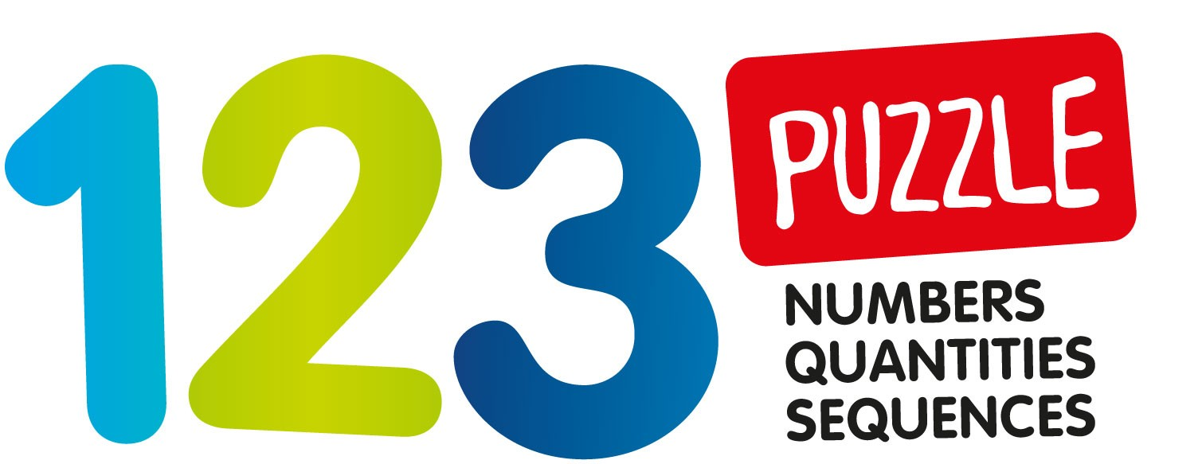

SKLÁDAČKA: ČÍSLA, MNOŽSTVÍ, POŘADÍ
Toto balení obsahuje materiál vhodný k seznámení dětí s čísly prostřednictvím rozvíjení rozeznávání čísel i množství a schopnosti vytváření vzestupných a sestupných číselných řad.

Poznámka: Níže uvedené didaktické aktivity a návrhy nepřestavují strukturovaný didaktický program výuky čísel. Každý rodič nebo pedagog může navrhované aktivity a hry upravit podle věku, úrovně dovedností a kompetencí dětí tak, že zvolí pouze ty, které považuje za nejvhodnější, a především nechá dítěti maximální možnou autonomii a volnost při objevování tohoto učebního materiálu.

PRVNÍ KROKY: OD MNOŽSTVÍ K ČÍSLŮM
První doporučovanou aktivitou je označování množství. Děti spontánním způsobem vnímají rozdíl mezi dvěma množstvími, zejména pokud jim ukážeme dílek, na kterém je pouze jeden prvek, například „žirafa“, a poté dílky s více prvky (například „tři kočky“ nebo „čtyři psi“).
U dětí ve věku kolem tří let důrazně doporučujeme, abyste dětem nejprve ukázali dílky se zvířátky a nahlas říkali, kolik zvířátek na dílku je, a při tom ukázali na dané číslo prstem. Po seznámení s různými množstvími pokračujte ve hře porovnáváním dvou množství, přičemž se dětí ptejte, na kterém dílku je více prvků a na kterém méně. Opakujte tytéž aktivity s dílky, na kterých jsou barevné puntíky, abyste rozvíjeli abstraktní myšlení. Poté pomozte dětem spojit si jednotlivá množství s příslušnými čísly, která je vyjadřují: nejprve pomocí asociace dílků se zvířátky s čísly a poté asociace dílků s čísly vyjádřenými puntíky.
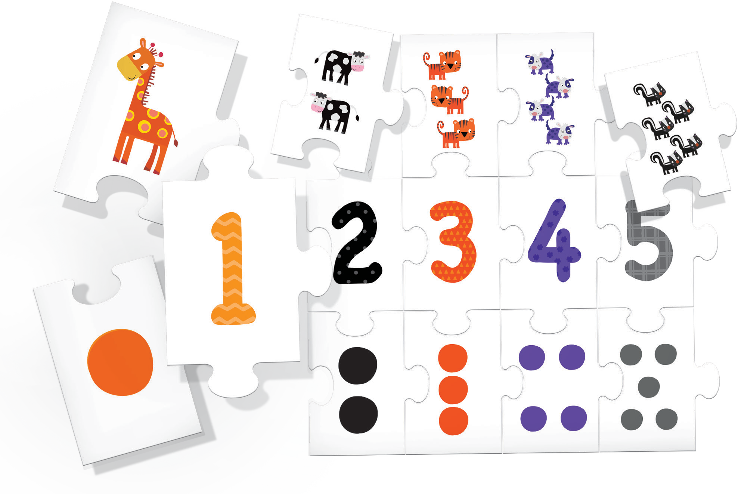
Tuto aktivitu usnadňují barvy čísel a množství a autokorekční spoje kartonových dílků.

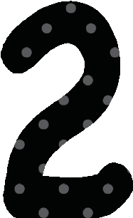
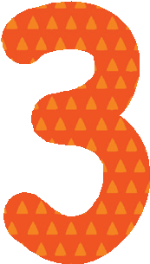
NAUČ SE POČÍTAT
Jakmile děti pochopí vztah mezi čísly a množstvím, bude pro ně mnohem smysluplnější (a zábavnější) začít počítat. Zkuste nahlas počítat předměty na dílcích (nebo barevné symboly) a vyzvěte děti, aby našly číslo, které představuje dané množství skupiny prvků. Například počítejte, kolik je na obrázku skunků. Počítejte je tak, že budete na jednotlivá zvířátka ukazovat prstem a pokaždé řeknete nahlas číslo: „jeden, dva, tři čtyři a ... pět.“ Po několika pokusech dítě pochopí, že když se počítá, poslední slovo má určitou vlastnost: představuje číselnou veličinu označující celek.

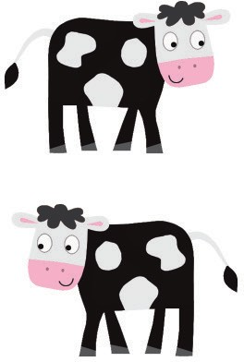
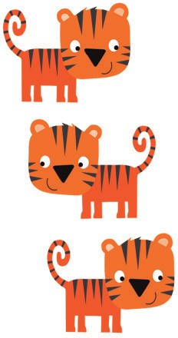
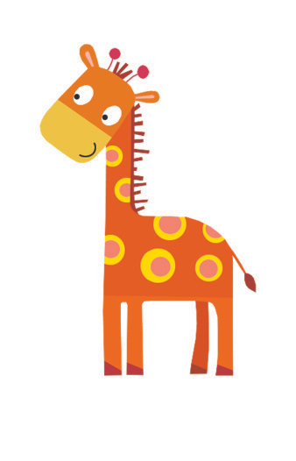

SESTAV ČÍSELNOU ŘADU
Rozložte všechny dílky na stůl a aby aktivita byla více stimulující, řiďte hru pomocí stimulačních otázek jako: „Kolik žiraf je na obrázku?“, „Kolik kraviček je na obrázku?“, „Kolik koček celkem je na obrázku?“ Opakujte aktivitu asociováním množství znázorněných pomocí puntíků s čísly za použití stejných otázek („Kolik oranžových puntíků je na obrázku?“, „Kolik černých puntíků je na obrázku?“, „Kolik červených puntíků je na obrázku?“).
Postupně dětem ukažte všechna množství, při tom dbejte na to, aby děti pozvolna sestavily celou číselnou řadu od nejmenšího množství (čísla) po největší. Rozdělte hru na dvě fáze: nejprve děti požádejte, aby spojily množství s čísly od 1 do 5 a poté s čísly od 6 do 9.
Rodiče nebo pedagogové by měli dětem jen drobně radit (jak je uvedeno výše) a neměli by aktivity dělat za ně. Nakonec jsou děti zcela přirozeným a spontánním způsobem požádány, aby se zamyslely nad tím, že kombinováním čísel a množství vytvořily celou číselnou řadu. Děti mohou opakovat aktivitu tak, že sestaví číselnou řadu samy, s cílem upevnit naučené znalosti.

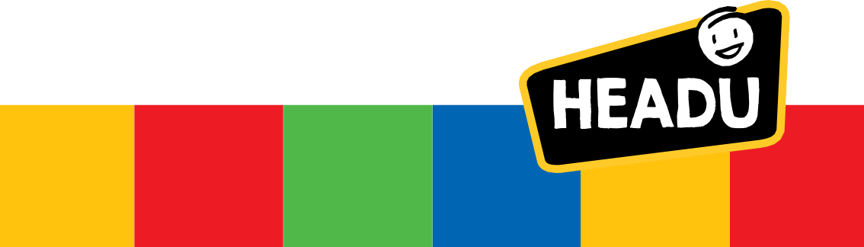
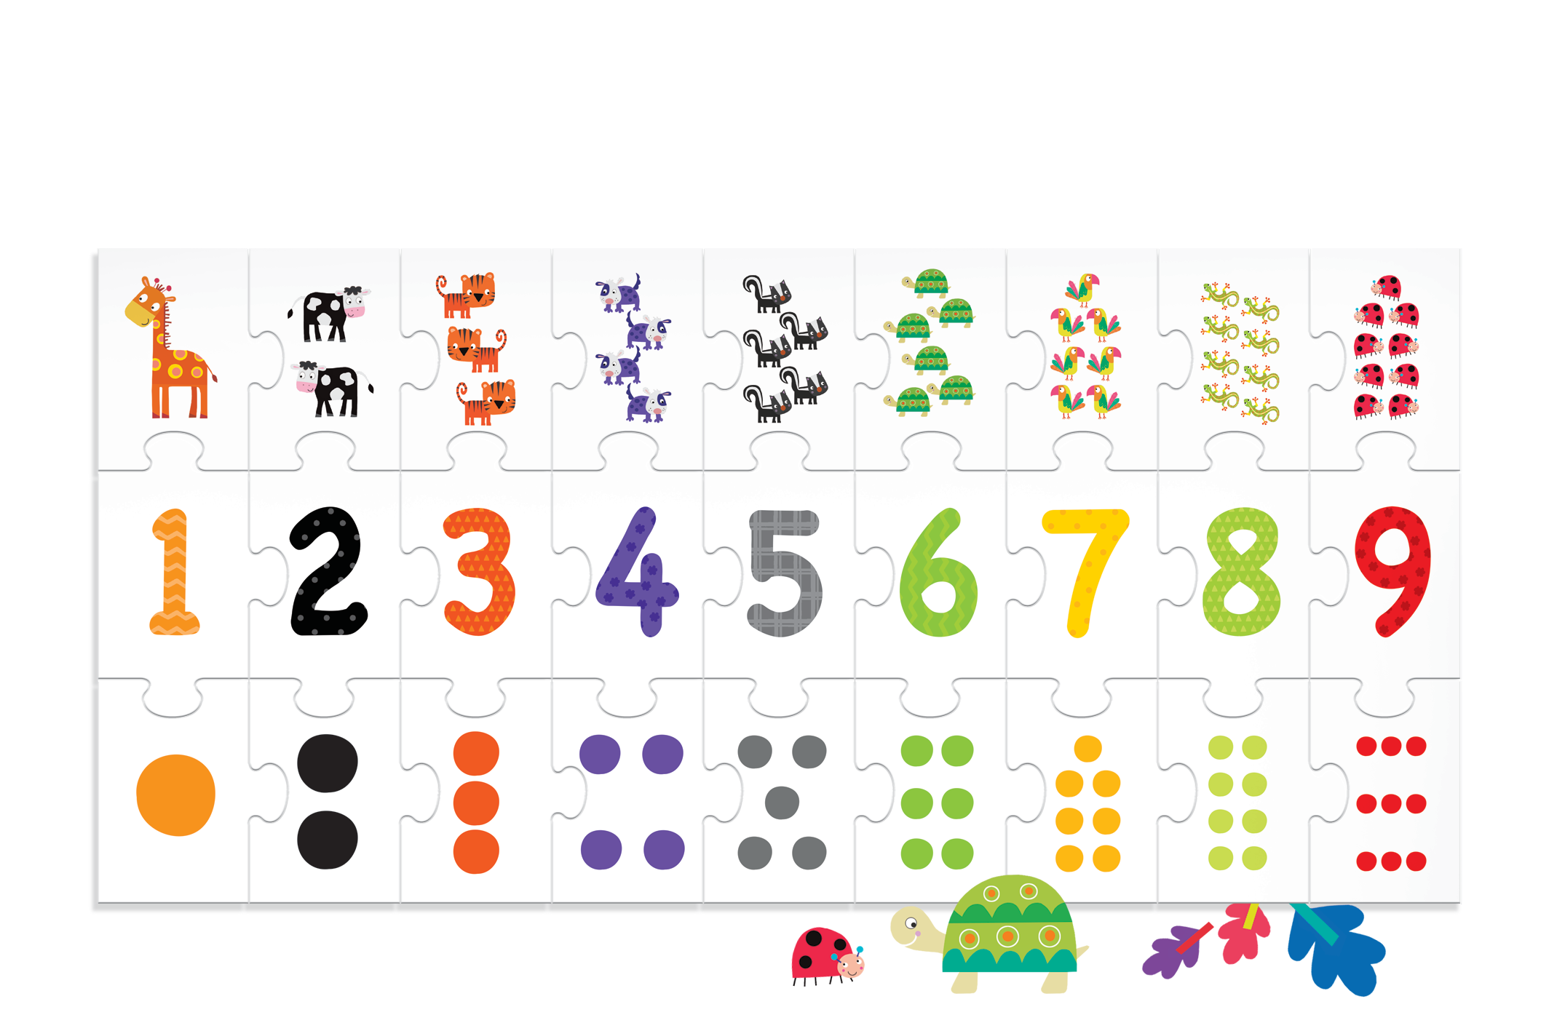
ZÁVOD
Jakmile děti sestaví číselnou řadu, uspořádejte malý závod za použití pořadí čísel jako hrací desky, která představuje také řadu čísel. Vezměte kostku a několik dílků skládačky (tolik, kolik je hráčů). Položte všechny dílky na dílek s číslem 1 a požádejte jednoho z hráčů, aby hodil kostkou. Hráč posune svůj dílek o tolik políček, kolik padlo na kostce. Hra pokračuje po směru hodinových ručiček a první hráč, který se dostane k políčku s číslem devět tak, že mu padne přesné číslo, vyhrává, pokud hodí víc, musí se vrátit zpět o tolik políček, o kolik víc hodil. Tato hra rozvíjí schopnost počítat dopředu a dozadu.

